关于做好2019级退役军人班毕业后首次重修工作的通知
各二级学院：
为做好2019级退役军人班毕业后首次重修工作，根据《福建船政交通职业学院课程重修管理实施细则（试行）》文件要求，现将相关事项通知如下：
一、重修对象
未修满毕业总学分的2019级退役军人班结业学生。
二、重修报名及缴费
重修报名时间：2022年9月1日8时至9月4日24时。重修报名需登录学院教务系统网页进行报名，操作流程见附件1。教务处将于2022年9月5日下午下发重修报名成功的学生名单及相关课程。各二级学院进行信息核对并对学生的重修方式、课时、费用进行确认，并于9月6日下午下班前上报教务处。教务处汇总后下发待缴费名单（学生重修缴费操作说明见附件2），各二级学院组织学生于9月7日至9月9日完成缴费，9月10日下发重修安排表。
三、重修收费标准
根据《福建船政交通职业学院关于申请学分制收费项目予以备案的请示》（闽交院﹝2007﹞29号）文件精神，重修收费标准为129元/学分（学分按重修学分计，每18个重修学时折算1个重修学分，最小单位为0.5，不足0.5按0.5计算，下同）：
（1）重修班按重修学时折算重修学分；免听重修按考查课50元、考试课100元收取。
（2）每门重修学费最低标准为：考查课50元、考试课100元。
（3）重修实行先缴费，后排课。
四、重修时间及重修方式
重修时间为9月11日至9月25日，各二级学院于9月26日前将重修成绩录入教务系统。
重修方式分为开设重修班和免听重修两种方式，各二级学院根据实际情况确定具体重修方式。其中以重修班为主，免听重修为辅。具体如何确定重修方式详见《课程重修管理实施细则（试行）》文件规定。
五、其他
本次重修后，修满毕业要求总学分并符合毕业条件的学生，预计9月29-30日可换领毕业证书。请各二级学院高度重视退役军人班毕业后首次重修工作，务必通知到每一位学生。

附件1：学生重修报名流程
附件2：学生重修缴费操作说明

教务处
2022月8月31日
附件1
重修报名操作说明（VPN版）
- 登录方式
1、在PC端 浏览器里输入访问地址https://webvpn.fjcpc.edu.cn 输入用户名及密码，见下图

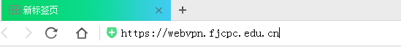
- 进入Webvpn 界面后，选择点击“教务系统”，见下图。
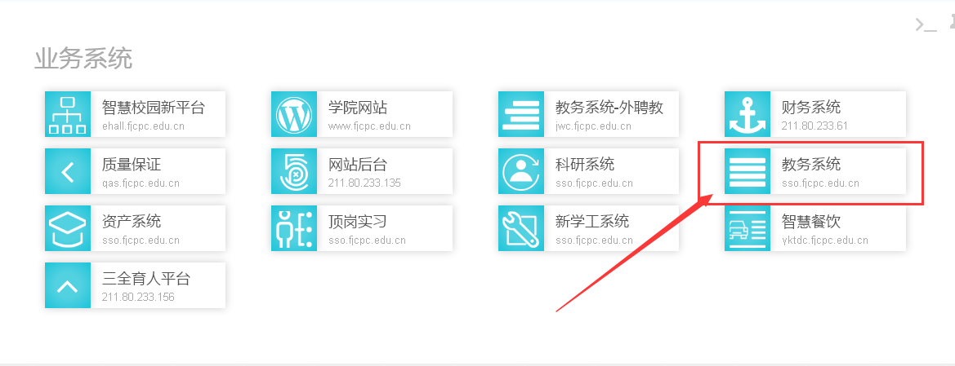

3.输入信息门户用户名及密码，见下图。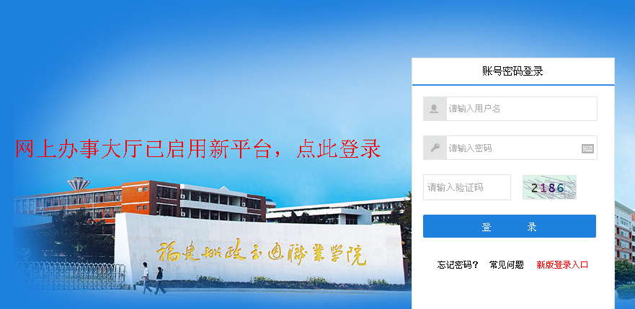

4.进入“信息门户”页面后，点击页面左下方的“教务系统”后显示界面，见“图1”

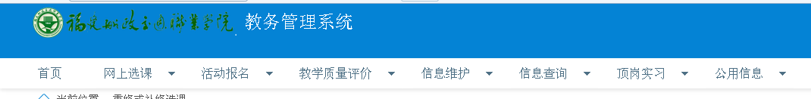
图1

二、学生选择菜单栏上的“网上选课”，并点击“重修或补修选课”，见“图2”
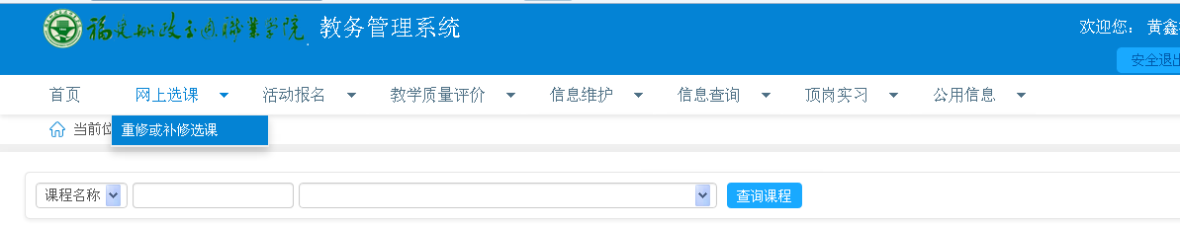
图2

三、请点击“查询课程”左边的下拉框，会显示出要重修的所有课程，见图3
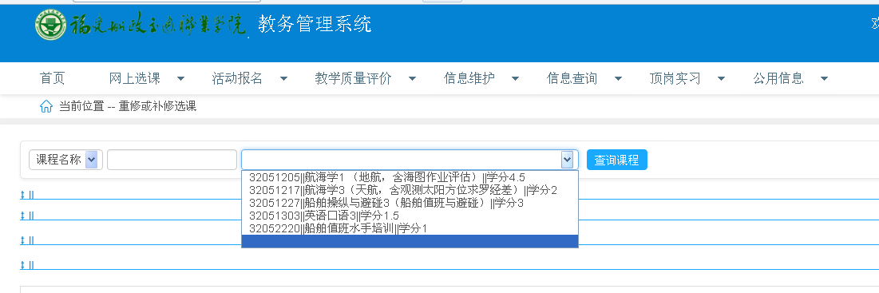
图3
四、选中一门课程后，点击右下角的“我要报名”，则会在页面中显示中已报名的重修的课程，见图4
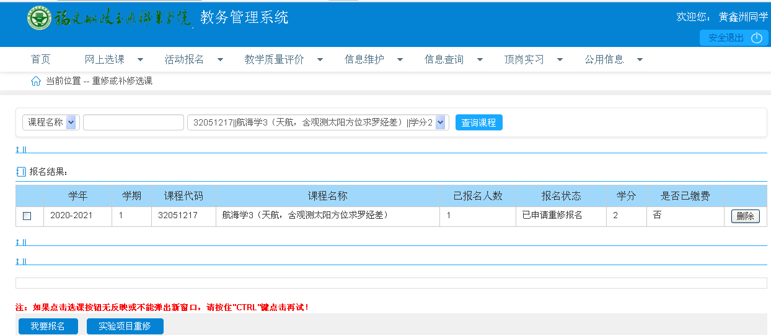
图4

五、如果学生有多门的重修课程，则重复第五、六步的步骤即可。
附件2

重修费缴费流程
- 使用 支付宝/微信/云闪付 扫码
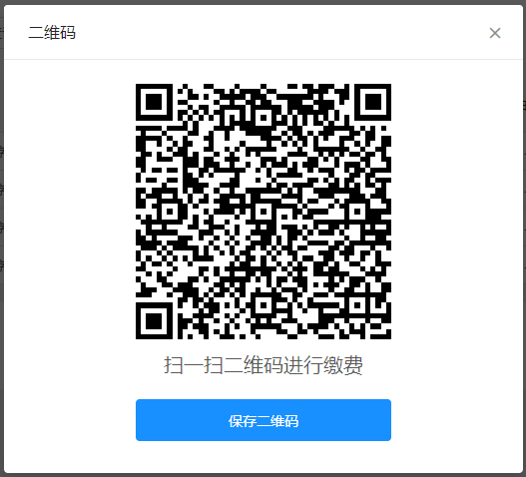
- 输入姓名和学号，身份证号不需要填写


